2. pielikums
Ministru kabineta
2026. gada 7. jūlija
noteikumiem Nr. 397

Ārpus ostas teritorijas esošo navigācijas tehnisko līdzekļu (bez navigācijas uguns) grafiskie attēli

1. Ladiņu zīmes (būves kadastra apzīmējums 80330040510003) aizsargjosla ir šāda:

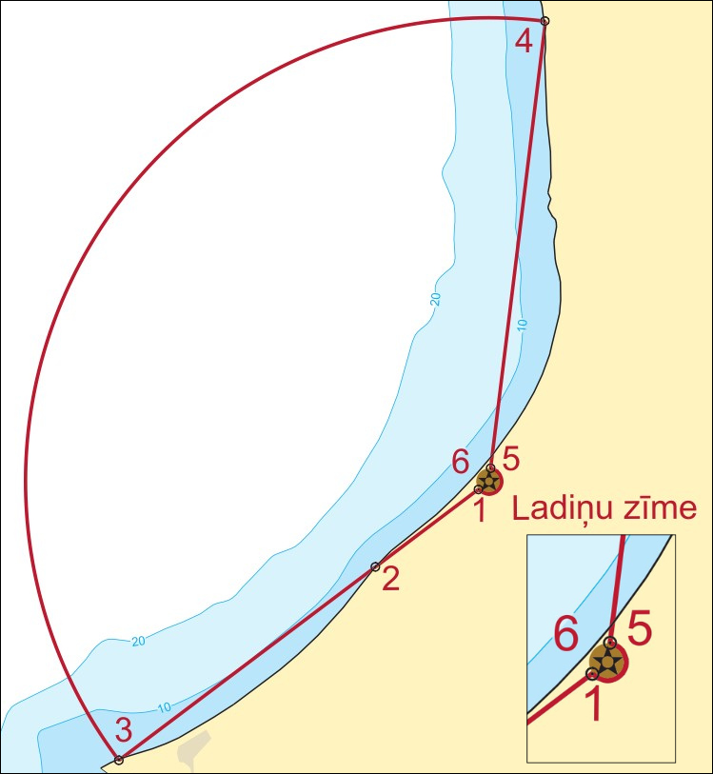

Ladiņu zīmes redzamības aizsargjosla

Nr.  p. k. | B (WGS84) | L (WGS84)
1. | 57°11,654′N | 024°21,129′E
2. | 57°09,338′N | 024°15,460′E
3. | 57°04,083′N | 024°02,648′E
 | Redzamības sektora loks ar rādiusu 13 jūras jūdzes, centrs navigācijas tehniskā līdzekļa atrašanās vietā
4. | 57°24,107′N | 024°23,928′E
5. | 57°11,665′N | 024°21,142′E
6. | Riņķa līnija ar rādiusu 13,8 m, centrs navigācijas tehniskā līdzekļa atrašanās vietā  57°11,660′N 024°21,139′E

2. Lāču zīmes (būves kadastra apzīmējums 66600070020007) aizsargjosla ir šāda:
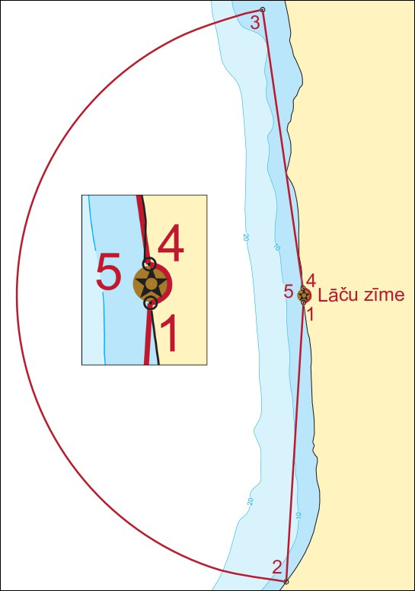

Lāču zīmes redzamības aizsargjosla

Nr.  p. k. | B (WGS84) | L (WGS84)
1. | 57°26,582′N | 024°23,291′E
2. | 57°12,666′N | 024°21,702′E
 | Redzamības sektora loks ar rādiusu 12 jūras jūdzes, centrs navigācijas tehniskā līdzekļa atrašanās vietā
3. | 57°40,401′N | 024°19,575′E
4. | 57°26,596′N | 024°23,289′E
5. | Riņķa līnija ar rādiusu 13,8 m, centrs navigācijas tehniskā līdzekļa atrašanās vietā  57°26,589′N 024°23,290′E

3. Saunagciema zīmes (būves kadastra apzīmējums 88620060027001) aizsargjosla ir šāda:

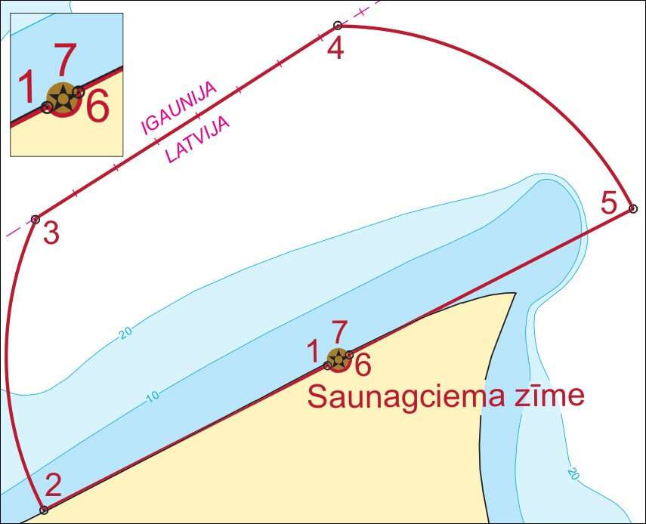

Saunagciema zīmes redzamības aizsargjosla

Nr.  p. k. | B (WGS84) | L (WGS84)
1. | 57°43,662′N | 022°27,053′E
2. | 57°39,436′N | 022°11,609′E
 | Redzamības sektora loks ar rādiusu 9 jūras jūdzes, centrs navigācijas tehniskā līdzekļa atrašanās vietā, līdz Latvijas Republikas–Igaunijas Republikas jūras ūdeņu robežlīnijas 3. punktam
3. | 57°47,597′N | 022°11,162′E
 | Pa Latvijas Republikas un Igaunijas Republikas jūras ūdeņu robežlīniju līdz 4. punktam
4. | 57°53,030′N | 022°27,019′E
 | Redzamības sektora loks ar rādiusu 9 jūras jūdzes, centrs navigācijas tehniskā līdzekļa atrašanās vietā, līdz 5. punktam
5. | 57°47,897′N | 022°42,515′E
6. | 57°43,668′N | 022°27,076′E
7. | Riņķa līnija ar rādiusu 12,6 m, centrs navigācijas tehniskā līdzekļa atrašanās vietā  57°43,665′N 022°27,065′E

